Mass双挖chia教程---linux（小白版）

----温其原创帮助小白矿友

有问题请加vx:ffsy0001

1. Windows下载massminer及masswallet（需翻墙）

<https://github.com/massnetorg/MassNet-miner/releases/tag/v2.0.0>

<https://github.com/massnetorg/MassNet-wallet/releases/tag/v2.0.0>

注意，要下载linux版本的。

用xshell远程linux机子。

下载lrzsz：sudo apt install lrzsz

将下载的.tgz文件拖入xshell.

解压tgz文件：tar zxvf  后加文件名

准备工作阶段：

进入root用户：sudo su

打开/root目录：cd /root

创建目录：mkdir mass-miner

mkdir mass-wallet

退出root用户：ctrl+d

进入massminer-linux-amd64目录：cd massminer-linux-amd64

将文件复制到/root/mass-miner: sudo cp -a massminer /root/mass-miner

sudo cp -a massminercli /root/mass-miner

进入masswallet-linux-amd64目录: cd ../masswallet-linux-amd64

将文件复制到/root/mass-wallet: sudo cp -a masswallet /root/mass-wallet

sudo cp -a masswalletcli /root/mass-wallet

1. **创建 Miner Keystore**

进入目录：cd /root/mass-miner

输入：./massminercli importchiakeystore -m chia-miner-keystore.json

根据提示，输入用于挖矿的Chia助记词

如果机器上的chia文件由多个不同的秘钥创建，则多次执行命令，依次导入相关的助记词。

1. **编辑Miner配置文件**

进入目录：cd /root/mass-miner

输入：touch config.json

编辑文件：vi config.json

在文件中编辑以下内容：{

  "p2p": {

    "seeds": "47.245.28.97,47.254.23.183,47.252.81.90,8.208.26.82,47.56.165.62,106.15.233.21,47.102.141.84,47.104.187.211,47.104.165.118,39.97.225.109,39.97.190.57,118.31.108.197,47.111.120.59,47.111.164.103,112.74.183.26,39.108.215.150,119.23.233.40,47.108.88.140,47.108.89.132,47.108.80.3,8.142.82.122,8.142.82.109,39.99.32.114,39.104.205.235,8.134.124.108,8.134.128.170,101.200.80.23,47.108.88.95,47.243.84.89,47.88.62.186"

  },

  "miner": {

    "payout_addresses": [

      "ms1q..."#挖矿奖励的接收地址

    ],

    "generate": true,

    "proof_dir": [

      "/root/chia_plots1",#chia文件路径

      "/root/chia_plots2",

      "/root/chia_plots3",

      "/root/chia_plots4",

      "/root/chia_plots5"

    ],

    "chia_miner_keystore": "chia-miner-keystore.json"

  }

}

在miner.payout_addresses中填入挖矿奖励的接收地址。

在miner.proof_dir中填入多个保存有Chia Plot文件的路径。

在p2p.seeds 中填入初始加入网络时的种子节点，推荐使用示例中的配置。

1. **启动Miner全节点**

**在**mass-miner目录中启动

**输入：**nohup ./massminer m2 > /dev/null 2>&1 &

查看启动日志（ctrl+c退出查看）

输入：tail -f logs/mass.log

1. 获取chia文件的激活地址

输入：./massminercli getbindinglist binding_list.json

获取成功后，将该文件复制到mass-wallet目录下：cp binding_list.json /root/mass-wallet

1. **编辑Wallet配置文件**

**进入mass-wallet目录：cd /root/mass-wallet**

**创建文件：touch** config.json

编辑文件：vi config.json

将以下内容复制进去：

{

  "core": {

    "p2p": {

      "seeds": "47.245.28.97,47.254.23.183,47.252.81.90,8.208.26.82,47.56.165.62,106.15.233.21,47.102.141.84,47.104.187.211,47.104.165.118,39.97.225.109,39.97.190.57,118.31.108.197,47.111.120.59,47.111.164.103,112.74.183.26,39.108.215.150,119.23.233.40,47.108.88.140,47.108.89.132,47.108.80.3,8.142.82.122,8.142.82.109,39.99.32.114,39.104.205.235,8.134.124.108,8.134.128.170,101.200.80.23,47.108.88.95,47.243.84.89,47.88.62.186"

    }

  },

  "wallet": {

    "api": {

      "disable_tls": true

    }

  }

}

退出保存。

1. **启动Wallet全节点**

**启动：**nohup ./masswallet > /dev/null 2>&1 &

可查看日志：tail -f logs/masswalletlog.log

1. 创建或者导入钱包

创建文件：touch walletcli-config.json

编辑文件：vi walletcli-config.json

将以下内容复制：

{

  "server": "http://localhost:9688",

  "log_dir": "./logs",

  "log_level": "debug"

}

创建钱包：./masswalletcli createwallet

（或者导入钱包：使用助记词导入：./masswalletcli importmnemonic 加助记词）

打开钱包：./masswalletcli usewllet 后加生成钱包的id

创建钱包地址：./masswalletcli createaddress 0

激活燃烧（请确定钱包有足够的mass币，没有会失败）：./masswalletcli batchbinding binding_list.json 后加刚刚创建的钱包地址

（请耐心等待批量绑定完成，当所有交易都确认打包后，命令即执行完毕。）

1. 检查挖矿状态

cd /root/mass-miner

查看日志：tail -f logs/mass.log

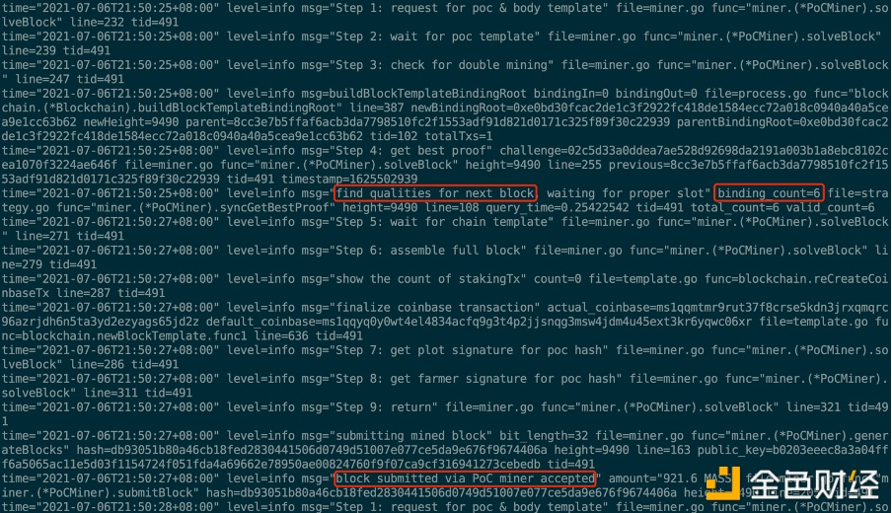

如上图所示是对一个区块的挖掘日志，出现“find qualities for next block”且同一行的“binding_count”大于0时，表明正在进行有效的挖矿。

如果出现了“block submitted via PoC miner accepted”时，表明成功爆块。（如果同一时间，网络中有其他矿工挖出了更好的块，则该块不会进入主链，也不会收到爆块奖励）

至此，已成功实现Solo挖矿的所有基本操作。